潼安办〔2021〕139号

重庆市潼南区安全生产委员会办公室
关于做好安全生产举报奖励宣传工作的通知

各镇人民政府、街道办事处，区安委会、减灾委成员单位，有关单位：
为贯彻落实《关于深化“十条措施”落实常态化安全监管工作的通知》，根据《关于做好安全生产举报奖励宣传工作的通知》（渝安办〔2021〕85号）文件要求，全面推动全区安全生产举报奖励工作落地见效，营造良好舆论氛围，现就做好安全生产举报奖励宣传工作有关事项通知如下。
一、宣传主题
通过多平台多形式的广泛宣传，营造“人人都是安全员、个个都是监督者”的良好氛围。
二、宣传重点
1．安全生产举报奖励的目的、意义。
2.《重庆市安全生产举报奖励办法》（渝应急发〔2021〕32号）、《安全生产重点举报事项奖励标准》（渝安办〔2021〕49号），重点是举报方式、举报范围、举报内容、奖励标准等内容。
3．举报奖励实施过程中的典型案例。
三、宣传时间
2021年10月16日-2021年12月30日
四、宣传安排
（一）分发、张贴宣传品。区安委办按照市安委办统一设计的样式制作举报奖励宣传海报、折页和短视频等宣传资料，各镇街，各部门组织悬挂、张贴、播放、发放。各镇街，各部门也可根据实际情况制作海报、折页、平安扣、布袋子、座牌、冰箱贴、资料袋等宣传品进行发放，形成浓厚的宣传氛围。
（二）集中宣传
1.传统媒体宣传。各镇街、部门和有关单位，要主动对接媒体，提供新闻线索和素材，加大新闻宣传力度，在潼南报、潼南电视台、潼南手机报、微信微博、抖音和公众信息网开展动态宣传，每月不少于1篇（次）；潼南区传媒集团要积极向中央在渝、市属重点媒体推送并发布我区“做好安全生产举报奖励宣传工作”的新闻或工作动态，每月不少于2篇（次）新闻通稿宣传，推送并发布在潼南电视台、《潼南报》、潼南网、潼南手机报等区级主流媒体每周不少于1条新闻报道。向社会公布12350举报电话及潼南区的安全生产举报电话、地址和邮箱，广泛宣传本辖区安全生产举报奖励办法和举报人信息保密制度。
2.新媒体宣传。广泛利用微博、微信、抖音、客户端等新媒体宣传安全生产举报奖励一图读懂系列，告知广大群众“举报什么”“向谁举报”“怎样举报”，告诉各负有安全生产监督管理职责的部门如何接报、如何转送案件线索以及如何兑现奖励。
3.标语宣传。各镇街、部门和有关单位在单位内部、各类园区、产业集聚区、物业小区、村居社区等重点场所张贴（悬挂）至少1条安全生产举报奖励的宣传标语（见附件1）。各镇街负责落实辖区内人员聚集地的LED频滚动播放安全生产举报奖励的相关内容（内容由市局统一制作下发）。村社采取“小喇叭”“小广播”等形式进行入村入社宣传。
（三）常态宣传
一是将安全生产奖励举报纳入每年“12·4”全国法制宣传日、安全生产月、安全宣传五进的重要内容，同步开展媒体报道、活动宣传。
二是针对典型案例、重点示范、整改情况定期开展典型宣传。
三是针对举报奖励工作开展情况开展动态宣传。
四、工作要求
（一）提高站位，加强领导。安全生产举报奖励工作是全区安全生产“十项措施”的重要举措之一，各镇街、部门和有关单位要提高站位，做好全面统筹，加大力度，全力营造人民群众“会举报、愿举报、敢举报”的浓厚氛围。
（二）全面部署，强化督查。各镇街、部门和有关单位要精心组织，指定专人负责，积极整合内外资源，拓宽宣传广度、加大宣传力度、增强宣传深度，确保宣传工作取得明显效果。区安委会办公室将适时开展督导检查，将各镇街、部门的此次集中宣传工作情况纳入全年考核。
（三）总结经验，及时上报。区安委会办公室相关成员单位要及时收集规整集中宣传工作中好的经验、做法，并于12月28日前，将集中宣传工作总结及相关资料上报区安委会办公室。
联系人：李 彬 邓贵碧
联系电话：44568936 44551137
邮箱地址：34058441@qq.com

附件：1．安全生产举报奖励宣传海报、宣传折页
2．安全生产举报奖励宣传标语

重庆市潼南区安全生产委员会办公室
2021年10月15日

附件1
安全生产举报奖励宣传海报、宣传折页
百度网盘链接：https://pan.baidu.com/s/182OpVs00NERUN37kCG58mw
提取码：t0ea
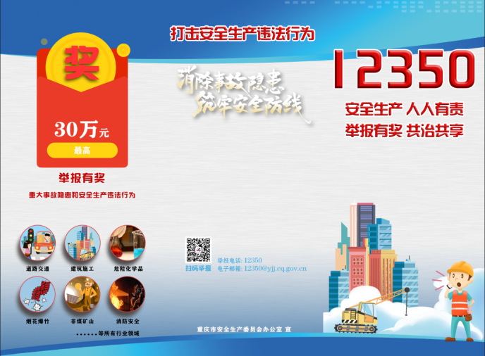
折页封面
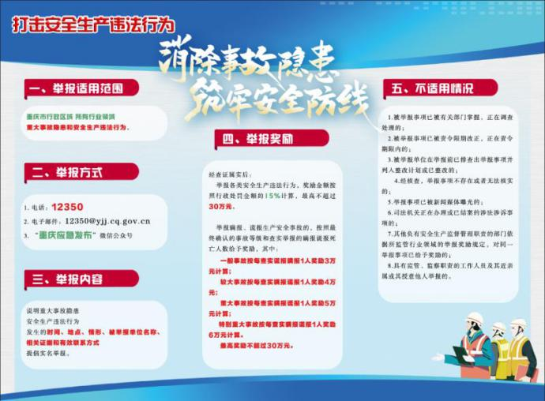
折页内页
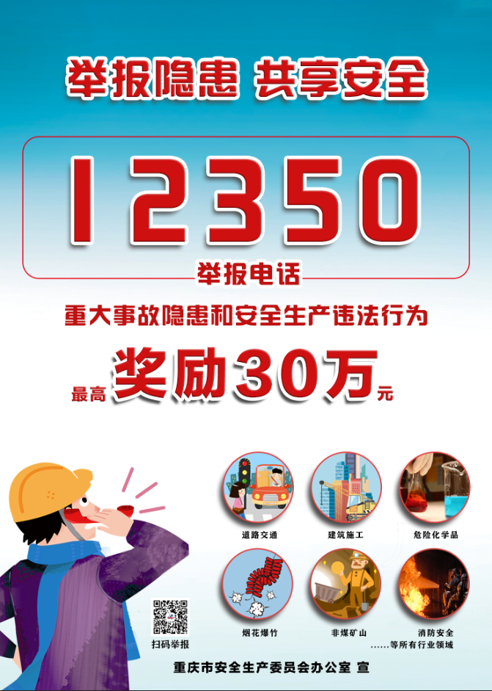
宣传海报

附件2
安全生产举报奖励宣传标语
1.12350 安全伴您行
2.安全生产 人人参与 举报有奖 共治共享
3.安全生产 警钟长鸣 有奖举报 举报有奖
4.你安全 我安全 群众举报促安全
5.人人都是安全员 个个都是监督者

重庆市潼南区安全生产委员会办公室 2021年10月15日印发

